引用链接：官方商品页

译文（日译中）

【ANGEL PHILIA】MIU
- 年份：2015
- 分类：通常是整个娃娃
- 官方页面公开日：2015-04-17
- 销售价格：¥46,200
- 库存状态：售罄
- 原始标题：【ANGEL PHILIA】MIU【少量量产】（特价）★已售完★

图片
- 01.jpg (01.jpg) ｜ 图片来源：官方侧面图片d_miudoll_001.jpg
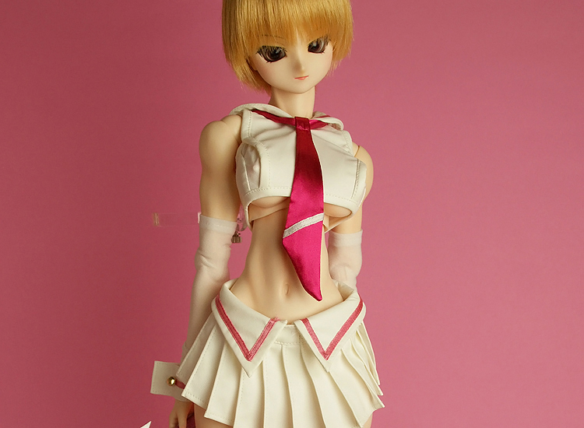
- 02.jpg (02.jpg) ｜ 图片来源：官方侧面图片d_miudoll_001-02.jpg
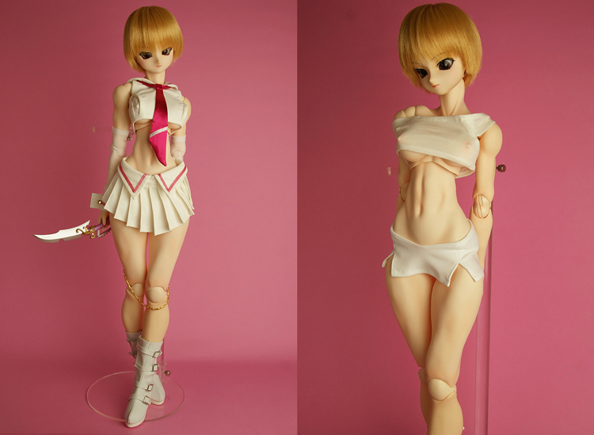
- 03.jpg (03.jpg) ｜ 图片来源：官方侧面图片d_miudoll_001-03.jpg
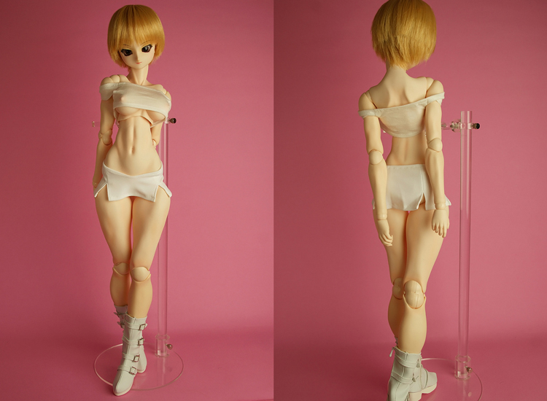

商品页面正文
标题：【ANGEL PHILIA】MIU
官方页面公开日：2015-04-17
销售价格：¥46,200
库存状态：售罄
Angelphilia Miu
今回QUARANTOTTOがお届けするオンナノコは復刻企画第１弾、懐かしのMIUが登場です！この娘はなんといっても全身に筋肉の流れを表現したボディが特徴的なオンナノコですネ！今回の仕様では目の色の変更や、まつ毛が附带しないなど、当時のものと異なりますので予めご了承ください。また、このオンナノコは限定生産ではございませんが、少量生産によるお届けとなりますので売り切れの際はご容赦ください。
商品詳細
■商品尺寸
・全高约50ｃｍ
■商品仕様
・头部部：オビツ50-01ヘッド（入眼式/18mm）、成型色/白肌、已化妆
・ア イ： オビツドールアイ ブラウン 18mm
・ボディ： 上身・下身・大腿・小腿・上臂・下臂/Type-B、手首/オビツ张开手・持物手、足首/オビツ５０、成型色/白肌 （※全ての外皮零件已上色）
・内部骨架：オビツ50、成型色/白肌
■材质：外装ボディ/PVC（软胶制）、ヘッド/PVC（软胶制）、内部骨架/ABS・POM、ドールアイ/亚克力制
■ボディ製作：オビツ製作所
■Made in JAPAN
■取扱上のご注意
*处理面料的薄片时请小心，因为它们很细腻。
*请注意，长时间佩戴时，面料的颜色可能会改变为娃娃的身体。
※50cmドール用の衣装及びアクセサリー類で一部互換性のないものがございますのでご注意ください。
注：照片为样品，实际商品可能略有差异。
注：不提供海外发货。

原文（日文）

【ANGEL PHILIA】MIU
- 年：2015
- 分類：通常整娃
- 公式ページ公開日：2015-04-17
- 販売価格：¥46,200
- 在庫状態：売り切れ
- 原始タイトル：【ANGEL PHILIA】MIU【少数量産商品】（発売中）★売切れ★

画像
- 01.jpg (01.jpg) ｜ 画像出典：官方图片 d_miudoll_001.jpg

- 02.jpg (02.jpg) ｜ 画像出典：官方图片 d_miudoll_001-02.jpg

- 03.jpg (03.jpg) ｜ 画像出典：官方图片 d_miudoll_001-03.jpg


商品ページ本文
タイトル：【ANGEL PHILIA】MIU
公式ページ公開日：2015-04-17
販売価格：¥46,200
在庫状態：売り切れ
エンジェルフィリア MIU
今回QUARANTOTTOがお届けするオンナノコは復刻企画第１弾、懐かしのMIUが登場です！この娘はなんといっても全身に筋肉の流れを表現したボディが特徴的なオンナノコですネ！今回の仕様では目の色の変更や、まつ毛が付属しないなど、当時のものと異なりますので予めご了承ください。また、このオンナノコは限定生産ではございませんが、少量生産によるお届けとなりますので売り切れの際はご容赦ください。
商品詳細
■商品サイズ
・全高約50ｃｍ
■商品仕様
・ヘッド：オビツ50-01ヘッド（入れ目式/18mm）、成型色/ホワイティ、メイク済み
・ア イ： オビツドールアイ ブラウン 18mm
・ボディ： 上胴・下胴・フトモモ・スネ・上腕・下腕/Type-B、手首/オビツ開き手・持ち手、足首/オビツ５０、成型色/ホワイティ （※全ての外皮パーツ彩色済み）
・インナーフレーム：オビツ50、成型色/ホワイティ
■材質：外装ボディ/PVC（ソフトビニール製）、ヘッド/PVC（ソフトビニール製）、内部フレーム/ABS・POM、ドールアイ/アクリル製
■ボディ製作：オビツ製作所
■Made in JAPAN
■取扱上のご注意
※生地の薄いところはデリケートなのでお取り扱いの際はお気をつけください。
※長時間の着用は、生地の色がドール本体に色移りする場合がございますのでご注意ください。
※50cmドール用の衣装及びアクセサリー類で一部互換性のないものがございますのでご注意ください。
※写真はサンプルです。実際の商品とは多少異なる場合があります。
※海外への発送は行っておりません。（Overseas shipping is not available.）

